Министерство науки и высшего образования Российской Федерации
Пензенский государственный университет
Кафедра «Вычислительная техника»

ОТЧЕТ
по лабораторной работе №1
по курсу «Программирование на языке Java»
на тему «Графические интерфейсы»
Вариант 8

Выполнил:
студент группы 23ВВП1
Батайкин Д.В.
Володин А.П.

Приняли:
Карамышева Н.С.
Юрова О.В.

2026
Цель работы: научиться разрабатывать приложения, обладающие графическим интерфейсом пользователя, с использованием библиотеки Swing.
Задание на лабораторную работу: вычислить определенный интеграл функции в соответствии с вариантом задания (Приложение 1). Разработать приложение, обладающее графическим интерфейсом с использованием языка Java и библиотеки Swing. Приложение должно содержать 3 поля ввода (JTextField), доступных для редактирования, и соответственно таблицу (JTable) с четырьмя колонками: нижняя граница интегрирования, верхняя граница интегрирования, шаг интегрирования и результат вычисления. Кроме того, должны присутствовать 3 кнопки (JButton): добавить, удалить, вычислить. Для добавления/удаления строки и вычисления значения определенного интеграла для функции в соответствии с вариантом задания (Приложение 1) и параметров выделенной строки таблицы. Результат должен выводиться в четвертой колонке, которая не доступна для редактирования. Оформление лабораторной работы должно быть выполнено в соответствии с требованиями, приведенными в Приложении 2.

Ход работы:

Вариант 8: sin(x²)
- Создали оболочку формы с помощью библиотеки Swing (Рис. 1).
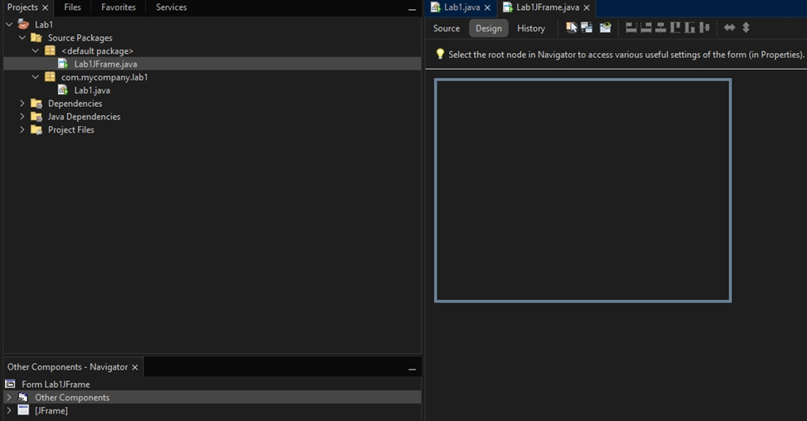
Рисунок 1 – Процесс создания формы
- Сделали форму с необходимым функционалом и интерфейсом (Рис. 2).
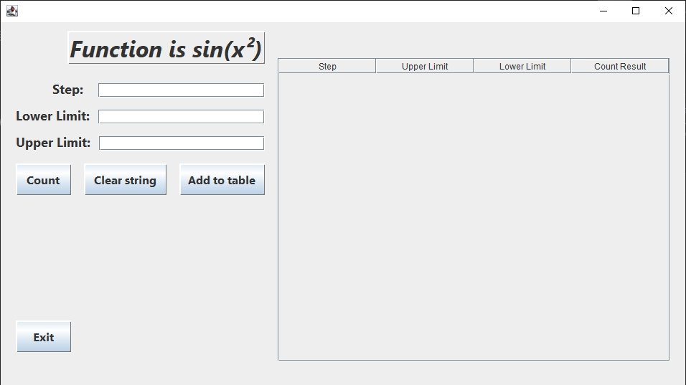
Рисунок 2 – Готовая форма

Результат работы:

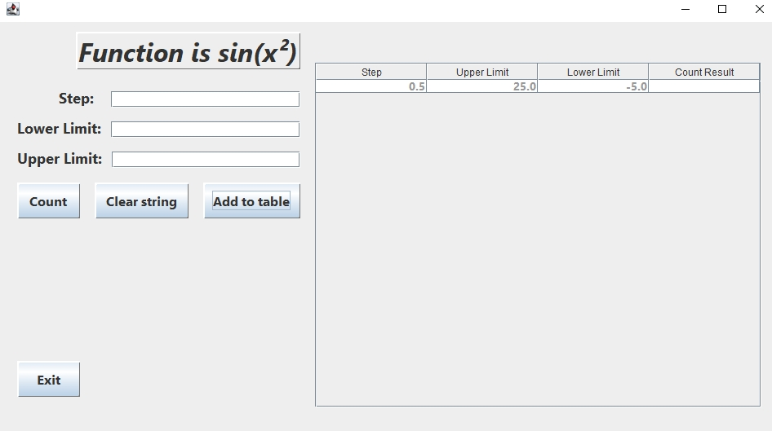
Рисунок 3 – Добавление строки
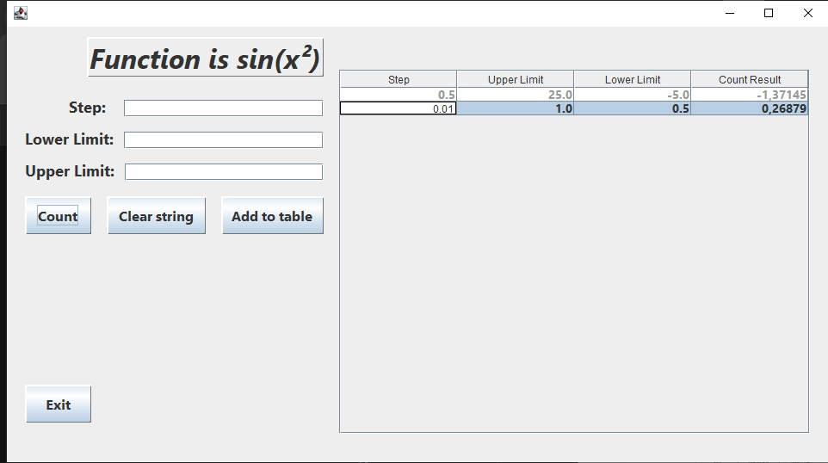
Рисунок 4 – Добавление второй строки и подсчет значений
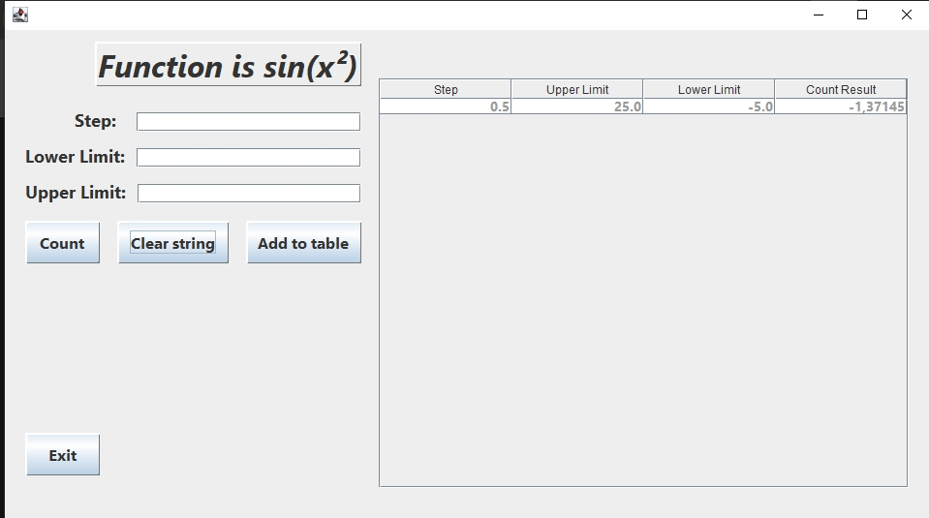
Рисунок 5 – Удаление строки таблицы
Проверка вычислений:
Сделано с помощью калькулятора https://math.semestr.ru/optim/rectangle.php
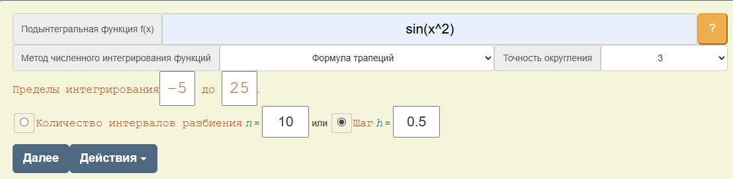
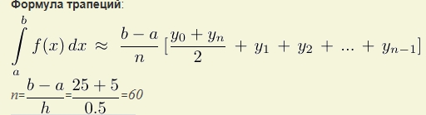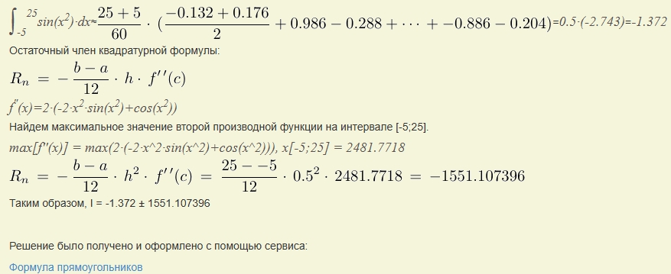
Рисунки 6-8 – Результат вычислений калькулятора
Листинг программы:

Файл Lab1Jframe.java
package com.mycompany.lab1;
import javax.swing.JOptionPane;
import javax.swing.table.DefaultTableModel;
public class Lab1JFrame extends javax.swing.JFrame {
private static final java.util.logging.Logger logger = java.util.logging.Logger.getLogger(Lab1JFrame.class.getName());
public Lab1JFrame() {
initComponents();
setupTableFormatting();
};
private double func(double x) {
return Math.sin(x*x);
}
private double computeIntegral(double step, double lowlim, double uplim) {
if (lowlim >= uplim || step <= 0) {
throw new IllegalArgumentException("Некорректные параметры: lowlim < uplim, step > 0");
}
double sum = 0.0;
double x = lowlim;
while (x < uplim) {
double nextX = x + step;
if (nextX > uplim) {
nextX = uplim;
}
double y1 = func(x);
double y2 = func(nextX);
sum += (y1 + y2) * (nextX - x) / 2.0;
x = nextX;
}
return sum;
}
private void setupTableFormatting() {
javax.swing.table.DefaultTableCellRenderer rightRenderer = new javax.swing.table.DefaultTableCellRenderer();
rightRenderer.setHorizontalAlignment(javax.swing.JLabel.RIGHT);
for (int i = 0; i < TableModel.getColumnCount(); i++) {
TableModel.getColumnModel().getColumn(i).setCellRenderer(rightRenderer);
}
}
"unchecked"
private void initComponents() {
jPanel1 = new javax.swing.JPanel();
jLabel1 = new javax.swing.JLabel();
jScrollPane1 = new javax.swing.JScrollPane();
TableModel = new javax.swing.JTable();
CountButton = new javax.swing.JButton();
ClearStringButton = new javax.swing.JButton();
AddToTableButton = new javax.swing.JButton();
StepLabel = new javax.swing.JLabel();
UpLimitLabel = new javax.swing.JLabel();
DownLimitLabel = new javax.swing.JLabel();
StepTextField = new javax.swing.JTextField();
UpperLimitTextField = new javax.swing.JTextField();
LowerLimitTextField = new javax.swing.JTextField();
ExitButton = new javax.swing.JButton();
setDefaultCloseOperation(javax.swing.WindowConstants.EXIT_ON_CLOSE);
jLabel1.setFont(new java.awt.Font("Segoe UI", 3, 32)); // NOI18N
jLabel1.setText("Function is sin(x²)");
jLabel1.setBorder(new javax.swing.border.SoftBevelBorder(javax.swing.border.BevelBorder.RAISED));
TableModel.setBorder(javax.swing.BorderFactory.createCompoundBorder());
TableModel.setFont(new java.awt.Font("Segoe UI", 1, 14)); // NOI18N
TableModel.setForeground(new java.awt.Color(153, 153, 153));
TableModel.setModel(new javax.swing.table.DefaultTableModel(
new Object [][] {
},
new String [] {
"Step", "Upper Limit", "Lower Limit", "Count Result"
}
) {
Class[] types = new Class [] {
java.lang.Double.class, java.lang.Double.class, java.lang.Double.class, java.lang.Double.class
};
boolean[] canEdit = new boolean [] {
true, true, true, false
};

public Class getColumnClass(int columnIndex) {
return types [columnIndex];
}

public boolean isCellEditable(int rowIndex, int columnIndex) {
return canEdit [columnIndex];
}
});
TableModel.setToolTipText("");
TableModel.setShowVerticalLines(true);
jScrollPane1.setViewportView(TableModel);

CountButton.setFont(new java.awt.Font("Segoe UI", 1, 16)); // NOI18N
CountButton.setText("Count");
CountButton.setBorder(new javax.swing.border.SoftBevelBorder(javax.swing.border.BevelBorder.RAISED));
CountButton.addActionListener(this::CountButtonActionPerformed);
ClearStringButton.setFont(new java.awt.Font("Segoe UI", 1, 16)); // NOI18N
ClearStringButton.setText("Clear string");
ClearStringButton.setBorder(new javax.swing.border.SoftBevelBorder(javax.swing.border.BevelBorder.RAISED));
ClearStringButton.addActionListener(this::ClearStringButtonActionPerformed);

AddToTableButton.setFont(new java.awt.Font("Segoe UI", 1, 16));
AddToTableButton.setText("Add to table");
AddToTableButton.setBorder(new javax.swing.border.SoftBevelBorder(javax.swing.border.BevelBorder.RAISED));
AddToTableButton.addActionListener(this::AddToTableButtonActionPerformed);

StepLabel.setFont(new java.awt.Font("Segoe UI", 1, 18));
StepLabel.setText("Step:");

UpLimitLabel.setFont(new java.awt.Font("Segoe UI", 1, 18));
UpLimitLabel.setText("Upper Limit:");

DownLimitLabel.setFont(new java.awt.Font("Segoe UI", 1, 18));
DownLimitLabel.setText("Lower Limit:");

StepTextField.addActionListener(this::StepTextFieldActionPerformed);

UpperLimitTextField.addActionListener(this::UpperLimitTextFieldActionPerformed);

LowerLimitTextField.addActionListener(this::LowerLimitTextFieldActionPerformed);

ExitButton.setFont(new java.awt.Font("Segoe UI", 1, 16));
ExitButton.setText("Exit");
ExitButton.setBorder(new javax.swing.border.SoftBevelBorder(javax.swing.border.BevelBorder.RAISED));
ExitButton.addActionListener(this::ExitButtonActionPerformed);

javax.swing.GroupLayout jPanel1Layout = new javax.swing.GroupLayout(jPanel1);
jPanel1.setLayout(jPanel1Layout);
jPanel1Layout.setHorizontalGroup(
jPanel1Layout.createParallelGroup(javax.swing.GroupLayout.Alignment.LEADING)
.addGroup(jPanel1Layout.createSequentialGroup()
.addGap(21, 21, 21)
.addGroup(jPanel1Layout.createParallelGroup(javax.swing.GroupLayout.Alignment.LEADING)
.addGroup(javax.swing.GroupLayout.Alignment.TRAILING, jPanel1Layout.createSequentialGroup()
.addGroup(jPanel1Layout.createParallelGroup(javax.swing.GroupLayout.Alignment.TRAILING)
.addComponent(DownLimitLabel)
.addComponent(StepLabel, javax.swing.GroupLayout.PREFERRED_SIZE, 52, javax.swing.GroupLayout.PREFERRED_SIZE))
.addPreferredGap(javax.swing.LayoutStyle.ComponentPlacement.RELATED)
.addGroup(jPanel1Layout.createParallelGroup(javax.swing.GroupLayout.Alignment.LEADING)
.addComponent(LowerLimitTextField)
.addComponent(StepTextField)))
.addGroup(jPanel1Layout.createSequentialGroup()
.addComponent(UpLimitLabel)
.addPreferredGap(javax.swing.LayoutStyle.ComponentPlacement.RELATED)
.addComponent(UpperLimitTextField))
.addGroup(javax.swing.GroupLayout.Alignment.TRAILING, jPanel1Layout.createSequentialGroup()
.addGap(0, 72, Short.MAX_VALUE)
.addComponent(jLabel1))
.addGroup(jPanel1Layout.createSequentialGroup()
.addGroup(jPanel1Layout.createParallelGroup(javax.swing.GroupLayout.Alignment.LEADING)
.addComponent(CountButton, javax.swing.GroupLayout.DEFAULT_SIZE, javax.swing.GroupLayout.DEFAULT_SIZE,

Short.MAX_VALUE)
.addComponent(ExitButton, javax.swing.GroupLayout.DEFAULT_SIZE, javax.swing.GroupLayout.DEFAULT_SIZE, Short.MAX_VALUE))
.addGap(18, 18, 18)
.addComponent(ClearStringButton, javax.swing.GroupLayout.PREFERRED_SIZE, 115, javax.swing.GroupLayout.PREFERRED_SIZE)
.addGap(18, 18, 18)
.addComponent(AddToTableButton, javax.swing.GroupLayout.PREFERRED_SIZE, 119, javax.swing.GroupLayout.PREFERRED_SIZE)))
.addGap(18, 18, 18)
.addComponent(jScrollPane1, javax.swing.GroupLayout.PREFERRED_SIZE, 547, javax.swing.GroupLayout.PREFERRED_SIZE)
.addGap(21, 21, 21))
);
jPanel1Layout.setVerticalGroup(
jPanel1Layout.createParallelGroup(javax.swing.GroupLayout.Alignment.LEADING)
.addGroup(jPanel1Layout.createSequentialGroup()
.addGap(50, 50, 50)
.addComponent(jScrollPane1, javax.swing.GroupLayout.PREFERRED_SIZE, javax.swing.GroupLayout.DEFAULT_SIZE, javax.swing.GroupLayout.PREFERRED_SIZE)
.addContainerGap(33, Short.MAX_VALUE))
.addGroup(jPanel1Layout.createSequentialGroup()
.addContainerGap()
.addComponent(jLabel1, javax.swing.GroupLayout.PREFERRED_SIZE, 46, javax.swing.GroupLayout.PREFERRED_SIZE)
.addGap(23, 23, 23)
.addGroup(jPanel1Layout.createParallelGroup(javax.swing.GroupLayout.Alignment.BASELINE)
.addComponent(StepTextField, javax.swing.GroupLayout.PREFERRED_SIZE, javax.swing.GroupLayout.DEFAULT_SIZE, javax.swing.GroupLayout.PREFERRED_SIZE)
.addComponent(StepLabel, javax.swing.GroupLayout.PREFERRED_SIZE, 22, javax.swing.GroupLayout.PREFERRED_SIZE))
.addPreferredGap(javax.swing.LayoutStyle.ComponentPlacement.UNRELATED)
.addGroup(jPanel1Layout.createParallelGroup(javax.swing.GroupLayout.Alignment.BASELINE)
.addComponent(DownLimitLabel)
.addComponent(LowerLimitTextField, javax.swing.GroupLayout.PREFERRED_SIZE, javax.swing.GroupLayout.DEFAULT_SIZE, javax.swing.GroupLayout.PREFERRED_SIZE))
.addPreferredGap(javax.swing.LayoutStyle.ComponentPlacement.UNRELATED)
.addGroup(jPanel1Layout.createParallelGroup(javax.swing.GroupLayout.Alignment.BASELINE)
.addComponent(UpLimitLabel)
.addComponent(UpperLimitTextField, javax.swing.GroupLayout.PREFERRED_SIZE, javax.swing.GroupLayout.DEFAULT_SIZE, javax.swing.GroupLayout.PREFERRED_SIZE))
.addGap(18, 18, 18)
.addGroup(jPanel1Layout.createParallelGroup(javax.swing.GroupLayout.Alignment.LEADING, false)
.addGroup(javax.swing.GroupLayout.Alignment.TRAILING, jPanel1Layout.createParallelGroup(javax.swing.GroupLayout.Alignment.BASELINE)
.addComponent(AddToTableButton, javax.swing.GroupLayout.PREFERRED_SIZE, 44, javax.swing.GroupLayout.PREFERRED_SIZE)
.addComponent(ClearStringButton, javax.swing.GroupLayout.PREFERRED_SIZE, 44, javax.swing.GroupLayout.PREFERRED_SIZE))
.addComponent(CountButton, javax.swing.GroupLayout.Alignment.TRAILING, javax.swing.GroupLayout.PREFERRED_SIZE, 44, javax.swing.GroupLayout.PREFERRED_SIZE))
.addPreferredGap(javax.swing.LayoutStyle.ComponentPlacement.RELATED, javax.swing.GroupLayout.DEFAULT_SIZE, Short.MAX_VALUE)
.addComponent(ExitButton, javax.swing.GroupLayout.PREFERRED_SIZE, 44, javax.swing.GroupLayout.PREFERRED_SIZE)
.addGap(46, 46, 46))
);

javax.swing.GroupLayout layout = new javax.swing.GroupLayout(getContentPane());
getContentPane().setLayout(layout);
layout.setHorizontalGroup(
layout.createParallelGroup(javax.swing.GroupLayout.Alignment.LEADING)
.addComponent(jPanel1,

javax.swing.GroupLayout.DEFAULT_SIZE, javax.swing.GroupLayout.DEFAULT_SIZE, Short.MAX_VALUE)
);
layout.setVerticalGroup(
layout.createParallelGroup(javax.swing.GroupLayout.Alignment.LEADING)
.addComponent(jPanel1, javax.swing.GroupLayout.DEFAULT_SIZE, javax.swing.GroupLayout.DEFAULT_SIZE, Short.MAX_VALUE)
);

pack();
} >

private void CountButtonActionPerformed(java.awt.event.ActionEvent evt) {
int selectedRow = TableModel.getSelectedRow();
if (selectedRow == -1) {
JOptionPane.showMessageDialog(this, "Выберите строку для вычисления", "Информация", JOptionPane.WARNING_MESSAGE);
return;
}
try{
DefaultTableModel model = (DefaultTableModel) TableModel.getModel();

Double step = (Double) TableModel.getValueAt(selectedRow, 0);
Double uplim = (Double) TableModel.getValueAt(selectedRow, 1);
Double lowlim = (Double) TableModel.getValueAt(selectedRow, 2);

if (step == null || uplim == null || lowlim == null) {
JOptionPane.showMessageDialog(this, "Некоторые значения отсутствуют", "Ошибка", JOptionPane.ERROR_MESSAGE);
return;
}

if (lowlim >= uplim) {
JOptionPane.showMessageDialog(this,
"Нижний предел должен быть меньше верхнего предела",
"Ошибка параметров",
JOptionPane.ERROR_MESSAGE);
return;
}
if (step <= 0) {
JOptionPane.showMessageDialog(this,
"Шаг должен быть положительным числом",
"Ошибка параметров",
JOptionPane.ERROR_MESSAGE);
return;
}

double result = computeIntegral(step, lowlim, uplim);

model.setValueAt(String.format("%.5f", result), selectedRow, 3);
}
catch(ClassCastException e) {

JOptionPane.showMessageDialog(this, "Некорректный формат данных в таблице", "Ошибка", JOptionPane.ERROR_MESSAGE);
}
catch(Exception e){
JOptionPane.showMessageDialog(this, "Ошибка при вычислении: " + e.getMessage(), "Ошибка", JOptionPane.ERROR_MESSAGE);
}
}

private void ClearStringButtonActionPerformed(java.awt.event.ActionEvent evt) {
int selectedRow = TableModel.getSelectedRow();
if (selectedRow == -1) {
JOptionPane.showMessageDialog(this, "Выберите строку для удаления", "Информация", JOptionPane.WARNING_MESSAGE);
return;
}

DefaultTableModel model = (DefaultTableModel) TableModel.getModel();
model.removeRow(selectedRow);
}

private void UpperLimitTextFieldActionPerformed(java.awt.event.ActionEvent evt) {
}

private void LowerLimitTextFieldActionPerformed(java.awt.event.ActionEvent evt) {
}

private void AddToTableButtonActionPerformed(java.awt.event.ActionEvent evt) {
try {
String stepText = StepTextField.getText().trim().replace(',', '.'); // Поддержка запятой
String lowlimText = LowerLimitTextField.getText().trim().replace(',', '.');
String uplimText = UpperLimitTextField.getText().trim().replace(',', '.');

double step = Double.parseDouble(stepText);
double lowlim =

Double.parseDouble(lowlimText);
double uplim = Double.parseDouble(uplimText);

if (lowlim >= uplim) {
JOptionPane.showMessageDialog(this, "Нижний предел должен быть меньше верхнего предела", "Ошибка", JOptionPane.ERROR_MESSAGE);
return;
}

if (step <= 0) {JOptionPane.showMessageDialog(this, "Шаг должен быть положительным числом", "Ошибка", JOptionPane.ERROR_MESSAGE);
return;
}

DefaultTableModel model = (DefaultTableModel) TableModel.getModel();

model.addRow(new Object[]{step, uplim, lowlim, ""});

StepTextField.setText("");
LowerLimitTextField.setText("");
UpperLimitTextField.setText("");

}
catch (NumberFormatException e) {JOptionPane.showMessageDialog(this, "Введите корректные числовые значения (например: 0.1, 0, 1)", "Ошибка ввода", JOptionPane.ERROR_MESSAGE);}
}

private void StepTextFieldActionPerformed(java.awt.event.ActionEvent evt) {

}

private void ExitButtonActionPerformed(java.awt.event.ActionEvent evt) {
System.exit(0);
}

public static void main(String args[]) {

try {
for (javax.swing.UIManager.LookAndFeelInfo info : javax.swing.UIManager.getInstalledLookAndFeels()) {
if ("Nimbus".equals(info.getName())) {
javax.swing.UIManager.setLookAndFeel(info.getClassName());
break;
}
}
}
catch (Exception e) {
}
java.awt.EventQueue.invokeLater(() -> new Lab1JFrame().setVisible(true));
}
private javax.swing.JButton AddToTableButton;
private javax.swing.JButton ClearStringButton;
private javax.swing.JButton CountButton;
private javax.swing.JLabel DownLimitLabel;
private javax.swing.JButton ExitButton;
private javax.swing.JTextField LowerLimitTextField;
private javax.swing.JLabel StepLabel;
private javax.swing.JTextField StepTextField;
private javax.swing.JTable TableModel;
private javax.swing.JLabel UpLimitLabel;
private javax.swing.JTextField UpperLimitTextField;
private javax.swing.JLabel jLabel1;
private javax.swing.JPanel jPanel1;
private javax.swing.JScrollPane jScrollPane1;
// End of variables declaration
}
Файл Lab1.java:
package com.mycompany.lab1;
public class Lab1 {
public static void main(String[] args) {
java.awt.EventQueue.invokeLater(() -> {
new Lab1JFrame().setVisible(true);
});
}
}

Вывод: научились разрабатывать приложения, обладающие графическим интерфейсом пользователя, с использованием библиотеки Swing.

